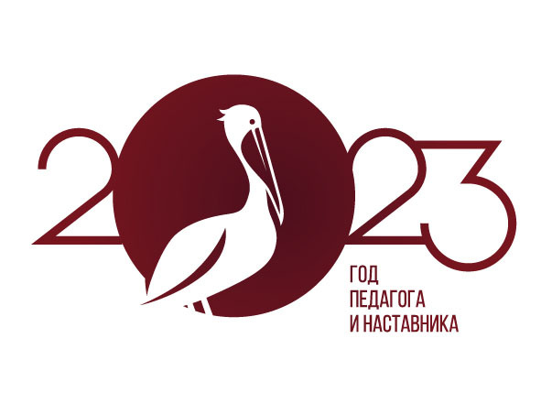

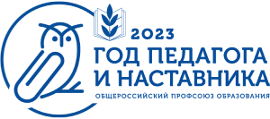

Указом Президента Российской Федерации от 27 июня 2022 года № 401
в целях признания особого статуса педагогических работников, в том числе осуществляющих наставническую деятельность, 2023 год объявлен Годом педагога и наставника.

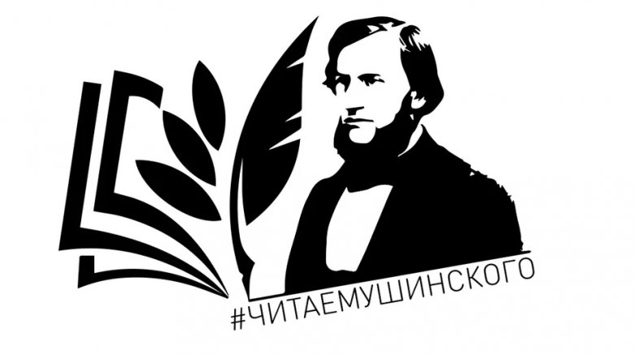
Приглашаем педагогов и обучающихся образовательных организаций общего и дополнительного образования, педагогические и творческие объединения, а также частные лиц (родителей обучающихся) к участию во Всероссийской акции Общероссийского Профсоюза образования «Читаем Ушинского».
Задачи акции: знакомство с творчеством Константина Дмитриевича Ушинского, прочтение основных произведений для дальнейшего осмысления и практического применения их в образовании и воспитании, формирование широкого общественного движения по сохранению традиций и уважительного отношения к русской педагогической науке.
Акция проводится при поддержке Министерства просвещения Российской Федерации в два этапа:
- Первый этап(1 марта 2023 года)
Участники записывают видео продолжительностью до 90 секунд, с цитатами или фрагментами из основных произведений Константина Ушинского («Человек как предмет воспитания», «Родное слово», «О пользе педагогической литературы», «О народности в общественном воспитании», «Три элемента школы», «Детский мир» и других);
- Второй этап (3 марта — 3 апреля 2023года)
Участники в течение месяца, начиная с 3 марта 2023 года (день рождения Константина Ушинского), выкладывают в социальные сети видео с хештегом #читаемушинского, в которых озвучиваются фрагменты или цитаты из произведений Константина Ушинского.
С порядком проведения акции можно ознакомиться здесь.
Логотип и видеозаставка акции — https://disk.yandex.ru/d/4nBiV6VTXWL3kg.

